

Black Tiger taekwondo klub Snina

1. mája 2057/9

069 01 Snina

VEC: Povolenie na uskutočnenie skúšky technickej vyspelosti

**Povoľujem** vykonať skúšky technickej vyspelosti po odstránení nedostatkov uvedených v poznámkach tabuľky.

**Páskovanie:**

**Miesto: Snina, tv**

**Dátum:** 31.10.2024, doplniť čas páskovania (stačí e-mailom)

**Komisia:** Tomáš Potocký, Karol Legemza

|  |  |  |  |  |  |  |
| --- | --- | --- | --- | --- | --- | --- |
| P. č. | Priezvisko a meno | Dátum nar. | Dátum poslednej skúšky | Aktuálny stupeň | Nový stupeň | Poznámka chýba v CRM |
| 1 | Tomáš Lojan | 25.05.2012 | 16.04.2024 | 2.GUP | 1.GUP | ok |
| 2 | Miroslava Jalcova | 05.05.1980 | 16.04.2024 | 3.GUP | 2.GUP | Upresniť meno športovca |
| 3 | Michal Vajda | 28.05.1981 | 16.04.2024 | 3.GUP | 2.GUP | ok |
| 4 | Kiara Vojniková | 23.06.2014 | 16.04.2024 | 6.GUP | 5.GUP | ok |
| 5 | Kristian Ropov | 16.06.2014 | 16.04.2024 | 8.GUP | 6.GUP | ok |

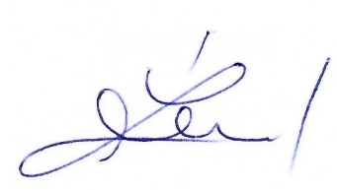

**Ing. Vladimíra Šreinerová, matrikár SATKD WT**

**V Košiciach, 28.10.2024**